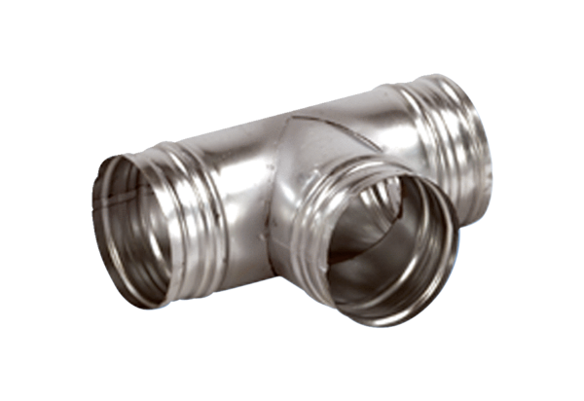Ogranak 90° AB 150-160Jedinica za pakiranje: 1 komAsortiman: K
Broj artikla: 0055.0364Proizvođač: MAICO

